**Информация**

**по проведению мероприятий посвященных Депортации Ингушского народа**

**по ГБОУ «ООШ№11 г. Малгобек»**

23 февраля – трагическая дата в истории ингушского народа.  Для нашего народа это тяжелая и скорбная дата. Именно в этот день в 1944 году ингуши, обвиненные в измене Родине, были депортированы в Среднюю Азию и Сибирь**.**  С целью формирования у подрастающего поколения чувства патриотизма и сопричастности к истории своего народа, увековечивания памяти жертв репрессий и развития творческих способностей учащихся 22.02.2024 г. в ГБОУ «ООШ №11г. Малгобек» прошло открытое общешкольное мероприятие, посвященное 80-й годовщине тотальной депортации в СССР прошедшей в 1944 году.

       Содержание мероприятия, атмосфера в зале, выступление учащихся глубоко затронули детские души, они с сопереживанием слушали в каких ужасных условиях оказался наш народ по   прибытию в Северный Казахстан и как они выживали. У всех присутствующих услышанное и увиденное вызвали слезы на глазах.     Также, во 2-9 классах были проведены открытые классные часы, посвящённые трагедии ингушского народа. А в библиотеке школы  была оформлена книжно-иллюстрированная выставка «О чёрных днях поведали нам горы».

Согласно плану работы в ГБОУ «ООШ№11 г. Малгобек» были проведены мероприятия, посвященные Депортации Ингушского народа. В 5-9 класса проведен конкурс сочинений «1аьржа кхаьра». По всем классам проведены открытые классные часы на темы: «Чтобы помнили», «Бала бесаб адамага», «Детство опаленное войной» и т.д. Среди учащихся 4 классов проведен конкурс рисунков: «А горы плакали нам в след». Проведено общешкольное мероприятие «Живая память», в котором приняли участие, родители, учителя.

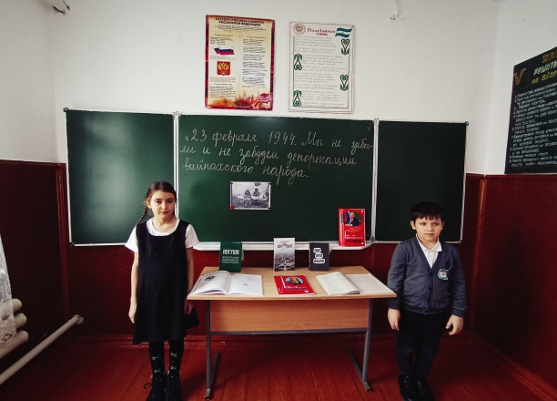 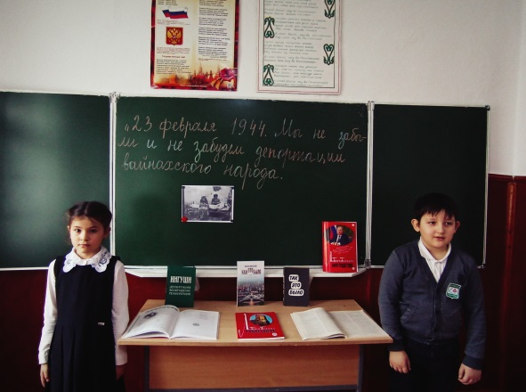

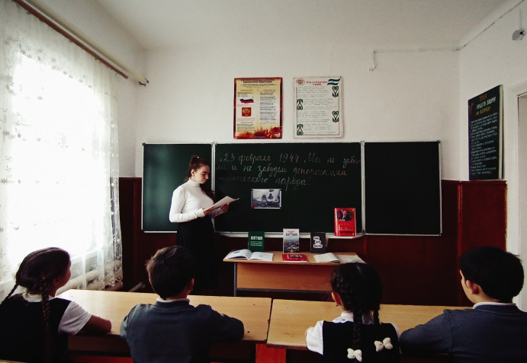

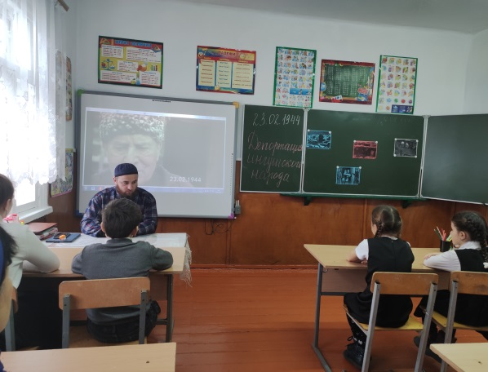 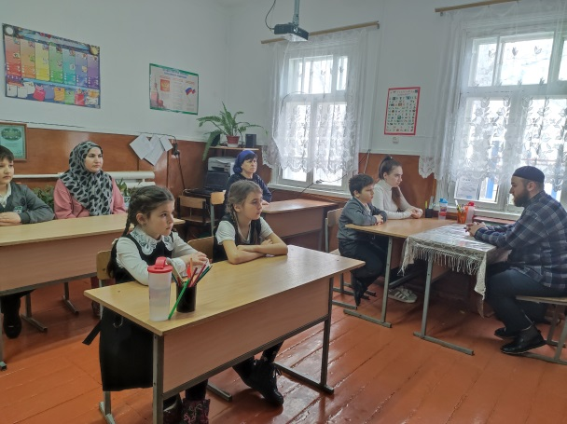

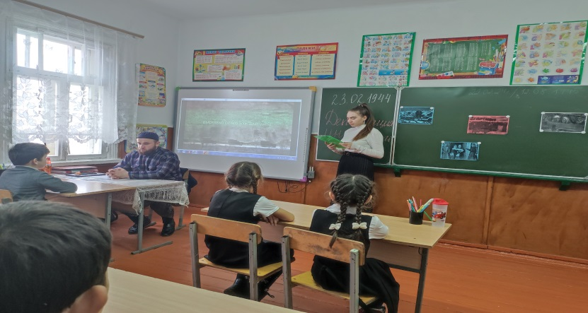

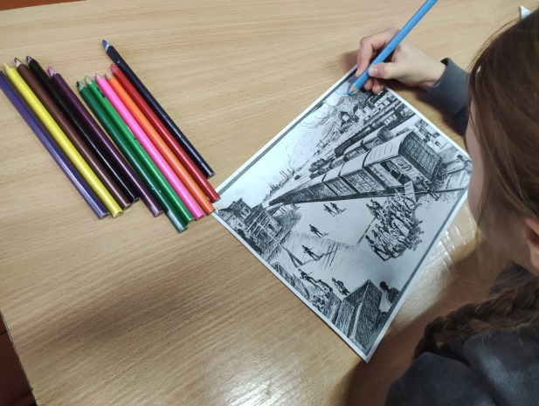 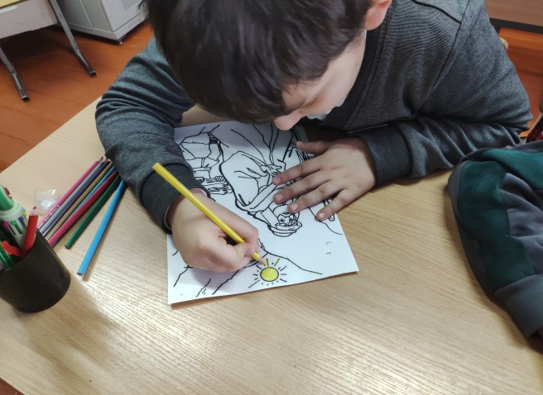

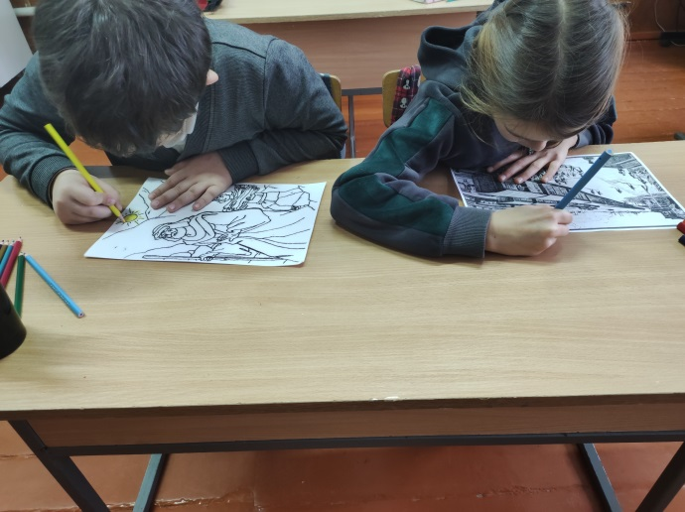 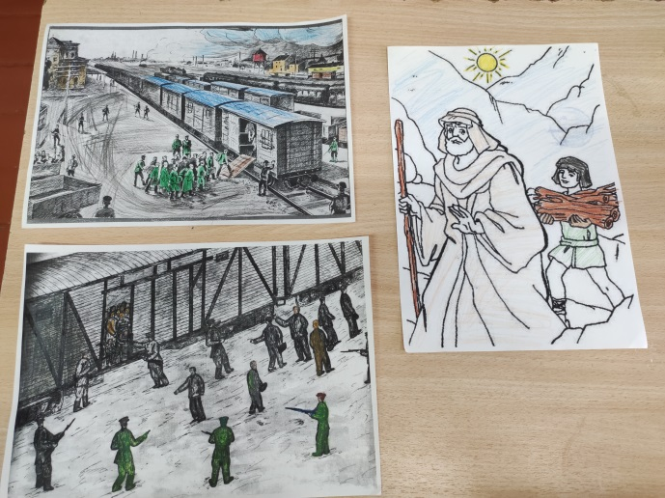

**Директор Байтулаева Л.С.**